Le jeu de cache-cache des astéroïdes riches en fer.
Une équipe internationale de chercheurs démontre que la trop faible présence de corps riches en fer dans la ceinture principale d’astéroïdes du système solaire n’est qu’apparente. Leurs résultats ont d’importantes implications sur notre compréhension des propriétés et de l’histoire des astéroïdes riches en fer, témoins des processus de différenciation opérant très tôt lors de la formation du Système Solaire, ainsi que des paysages que la mission Psyche (NASA) découvrira sur l’astéroïde Psyche qu’elle visitera en 2026. Ils s’appuient sur des expériences d’impact à haute vitesse de projectiles rocheux ou hydratés sur des cibles d’acier et des météorites de fer et font l’objet d’une publication dans la revue Science Advances.
De récentes analyses des météorites de fer ont montré qu’au cours des premiers millions d’années suivant la formation du Système Solaire, se sont formés une proportion significative de corps ayant subi une différenciation silicate-métal, ce qui signifie que les phases de forte densité, comme le fer métal, sont descendues vers le centre du corps. Celui-ci est alors constitué d'un noyau métallique, un manteau et une croûte, de façon similaire à une protoplanète. Certains de ces objets différenciés, tel Vesta, le deuxième corps de la ceinture principale d’astéroïdes ; continuent à évoluer. Mais il est vraisemblable que des impacts géants ont mis à nu les noyaux métalliques de bons nombres de ces corps primitifs, comme le suggèrent les différents types de météorites de fer collectées sur Terre (sidérites, mésosidérites, etc.) ; les âges d’exposition aux rayons cosmiques de ces météorites indiquent des collisions très anciennes, vielles de plusieurs centaines de millions d’années.
Toutefois, l'observation spectrale (dans le visible et l’infrarouge proche) et la réflectivité radar des astéroïdes de la ceinture principale montrent un déficit en objets riches en fer par rapport à l'abondance relative des météorites de fer. De deux choses l’une, ce déficit est soit le résultat d’impacts tellement catastrophiques qu’ils aboutiraient à la disparition totale des objets riches en fer, soit simplement apparent. De plus, les rares corps supposés riches en fer (de type spectral M), tels que l'astéroïde (16) Psyche, montrent des bandes spectrales indiquant la présence de silicates et de minéraux hydratés à leur surface, ce qui n’est pas nécessairement compatible avec un corps métallique.

Une équipe internationale menée par des chercheurs de l’Université de la Côte d’Azur (Observatoire de la Côte d’Azur, UMR Lagrange et Géoazur), de l’Université de Kobe / ISAS (Japon) en collaboration avec l’Université Grenoble Alpes (IPAG) et Mines ParisTech (Sophia-Antipolis) vient de montrer grâce à des expériences d’impacts hyper-véloces (entre 3 et 7 km/s) de projectiles rocheux sur des cibles d’acier et de météorites riches en fer que ce déficit est simplement apparent et résulterait, par analogie, du nappage des surfaces astéroïdales riches en fer par des liquides/verres silicatés produits lors de ces impacts à haute vitesse (Fig. 1) tels que ceux se produisant entre astéroïdes. De spectaculaires carapaces vésiculées vitreuses (Figs. 2 et 3) ou des émulsions figées de liquides immiscibles métalliques et silicatés (Fig. 4) tapissent en effet le fond de ces cratères d’impacts, et pourraient constituer de bons analogues des surfaces de gros astéroïdes riches en fer tel que (16) Psyche. L’analyse spectrale des cibles expérimentales montre par ailleurs une signature optique des cibles métalliques profondément modifiée après impact par le nappage de ces verres d’impact.

Ces résultats démontrent ainsi que les observations spectrales peuvent être insuffisantes pour identifier les astéroïdes riches en fer si elles ne sont pas combinées aux observations radar qui identifient clairement la présence de fer métal. Autrement dit, le contenu d’un livre peut rester très obscur en ne regardant que sa couverture.

Ces expériences mettent également en évidence qu’un projectile hydraté laisse après impact une bande spectrale d’absorption à 3 microns caractéristique de la persistance d’eau et/ou de groupement hydroxyle (H₂O et/ou —OH) dans le nappage silicaté de la cible, malgré les conditions de température et de pression rigoureuses atteintes lors de l’impact. Ceci suggère pour la première fois que de l’eau peut être préservée à la surface d’astéroïdes dans les régimes d’impacts à très haute vitesse typiques des collisions dans la ceinture d’astéroïdes (≈ 5km/s), y compris à la surface d’un astéroïde riche en fer, comme dans le cas de (16) Psyche.

Le programme Discovery de la NASA prévoit d’explorer un astéroïde métallique. La mission Psyche dont le lancement est prévu en 2022 visitera (16) Psyche, offrant une opportunité unique de tester les prédictions de cette étude et en particulier, l’abondance des surfaces nappées par des verres d’impact, et les types de paysages extraordinaires attendus sur un astéroïde métallique sur la base de ces expériences. Ces résultats ont d’importantes implications sur notre compréhension des propriétés et de l’histoire des astéroïdes riches en fer, témoins des processus de différenciation opérant très tôt lors de la formation du Système Solaire.

Nous remercions vivement Brian May (du groupe de rock Queen et astrophysicien) et Claudia Manzoni pour avoir produit des paires stéréoscopiques d’images (cf. Fig. 4) et films de nos expériences qui permettent de visualiser et de survoler de façon spectaculaire en 3D le type de paysages qui pourraient constituer la surface d’astéroïdes métalliques, selon nos prédictions qui seront testées grâce à la mission Psyche.
_____________________

Guy Libourel, Akiko M. Nakamura, Pierre Beck, Sandra Potin, Clément Ganino, Suzanne Jacomet, Ryo Ogawa, Sunao Hasegawa, Patrick Michel. Hypervelocity impacts as a source of deceiving surface signatures on iron-rich asteroids. Science Advances, 28 Août 2019.
Contacts: Guy Libourel, libou@oca.eu; Patrick Michel, michelp@oca.eu

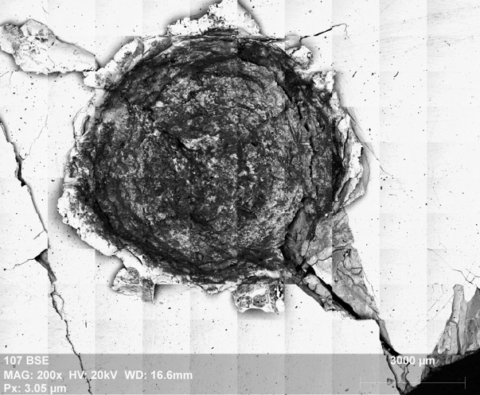
Fig. 1: Image au microscope électronique à balayage en électrons rétrodiffusés d’un cratère résultant d’un impact hyper-véloce (5.08 km/s) d’un projectile basaltique sur un morceau de Gibeon, une météorite de fer utilisée comme cible et simulant la surface d’un astéroïde riche en fer. L’aspect sombre est lié au nappage du fond du cratère par d’un verre d’impact silicaté, initialement liquide au moment de l’impact.

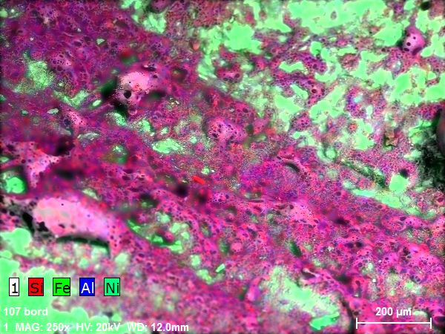

Fig. 2: Image au microscope électronique à balayage en électrons rétrodiffusés montrant la nappage vitreux du liquide d’impact (en rose) produit par l’impact à 5.08 km/s d’un projectile basaltique de taille millimétrique sur une cible constituée par la météorite de fer Gibeon (en vert). Notez ici l’épaisseur hétérogène du nappage et sa texture vésiculaire.

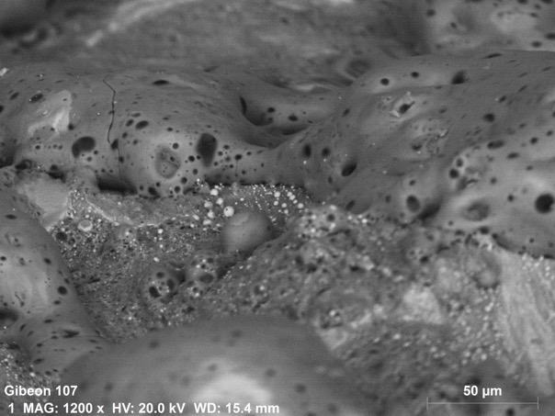

Fig. 3: Image au microscope électronique à balayage en électrons rétrodiffusés d’un liquide d’impact (maintenant sous forme de verre) au bord d’un cratère résultant de l’impact hyper-véloce (5.08 km/s) entre une bille de basalte de taille millimétrique et une cible métallique (météorite de Gibeon). Notez la vésicularité du nappage vitreux.

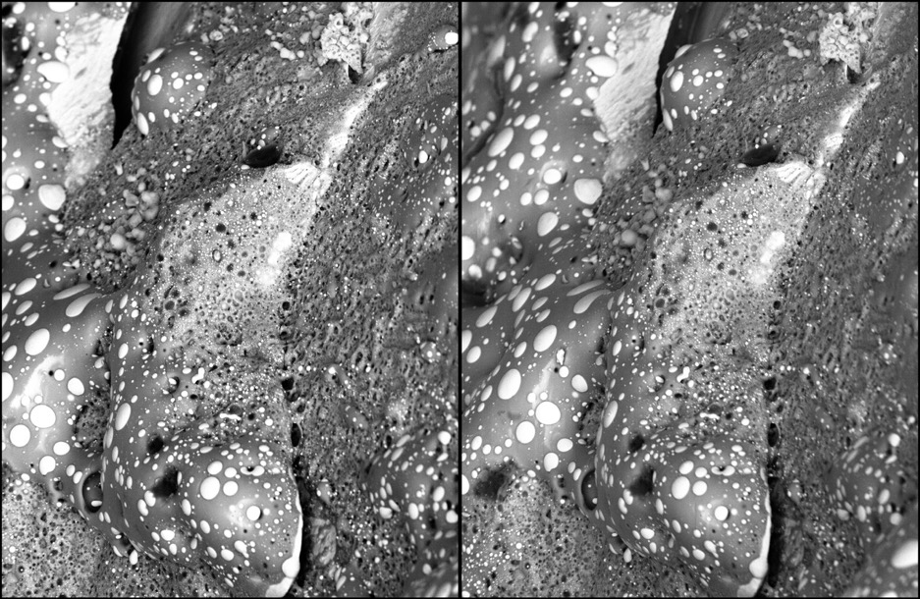

Fig. 4 : Paire stéréoscopique d’images acquises au microscope électronique à balayage en électrons rétrodiffusés produite par Brian May (astrophysicien et leader du groupe de rock Queen) et Claudia Manzoni, montrant un détail de l’intérieur du cratère résultant de l’impact hyper-véloce (6.97 km/s) entre un projectile silicaté (dunite) et une cible métallique constituée de la météorite de fer de Gibeon. Notez l’émulsion vitrifiée de liquides immiscibles métalliques (sphérules gris clair) et silicatés (gris foncé). La paire stéréoscopique peut éventuellement être visionnée sans lunettes en relaxant la convergence des yeux (cf. instructions sur le site LondonStereo.com). Sinon, des lunettes stéréoscopiques sont nécessaires pour visualiser la topographie du fond de cratère 3D. La largeur de l’image correspond à 200 micromètres.

